Wass Albert szobor, civil kezdeményezésre
Wass Albert író születésnek 100. évfordulója tiszteletére köztéri szobrot avattak tegnap, szeptember 27-én Rákoskerten, az Erzsébet körút és a Pesti út találkozásánál az ünnepi alkalomra elkészült emlékhelyen. A mű civil kezdeményezésre, s részben közadakozásból készült el. Felállítását a közelben lakó dr. Tamási Géza nyugdíjas orvos indítványozta a helyi polgári körnél, és 500 ezer forinttal hozzá is járult létrehozatalához. Bedey Gábor rákoskerti szobrászművész pedig a közösségnek ajándékozta a szobor alapanyagául szolgáló carrari márványoszlopot, a faragást pedig -- mintegy hét hónapon keresztül -- szabadidejében végezte. A szobor 1,4 millió forintba került. A közterület emlékhellyé való alakítását az önkormányzat képviselő testülete egységesen, ellenszavazat nélkül támogatta. A hiányzó összeget három helyi önkormányzati képviselő -- dr. Fenke Ferenc, Fohsz Tivadar és Hatvani Zoltán -- adta hozzá.
A Magyar Távirati Iroda tudósításából ismert, hogy Gy. Németh Erzsébet, a kerületben élő országgyűlési képviselő, a Fővárosi Közgyűlés tagja ez utóbbi testület minapi ülésén napirend előtti felszólalásában felrótta a szintén Fővárosi Közgyűlés tag Riz Leventének, Rákosmente polgármesterének, hogy -- Gy. Németh szerint -- jogszerűtlenül, a főváros hozzájárulása nélkül állítják föl a Wass Albert szobrot. Kiss Lajos (MSZP) önkormányzati képviselő, frakcióvezető ezt a gondolatot kérdés formájában vetette föl a XVII. kerületi képviselő testület minapi ülésén, érdeklődve: megvan-e a szobor fölállításához minden engedélye a kerületnek. Erre határozott igen volt a válasz.
A szobrot -- Turcsány Péter író, dr. Fenke Ferenc önkormányzati képviselő ünnepi beszédei után -- Fohsz Tivadar, a körzet önkormányzati képviselője és Tamási Géza, az alkotás megszületésének elindítója leplezte le.
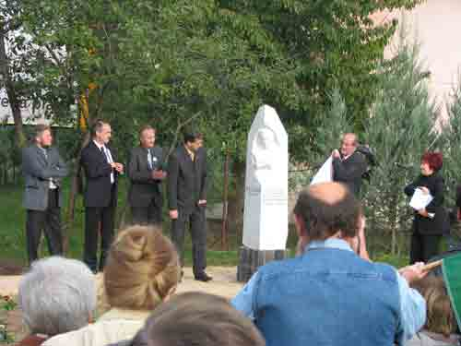
Felvételünkön: Tamási Géza leleplezi a szobrot, mellette Lipcseyné Horváth Ágnes. Az alkotás másik oldalán Fohsz Tivadar, Turcsány Péter író, dr. Fenke Ferenc és Bedey Gábor
Forrás: Tizenhetedik Online

